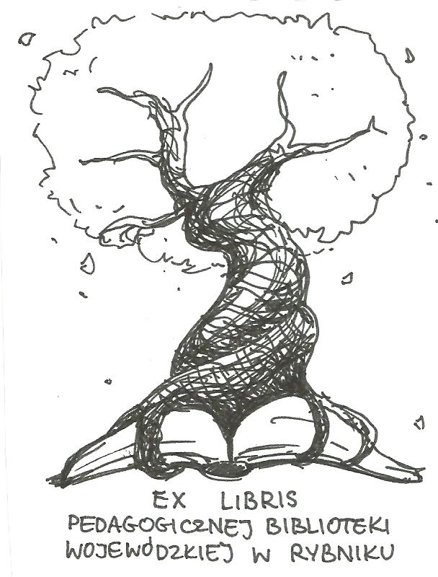 | PEDAGOGICZNA BIBLIOTEKA WOJEWÓDZKA  W RYBNIKU  UL. Chrobrego 27  44-200 Rybnik  tel. 32 42 22 059  pbwrybnik@wom.edu.pl

Wychowanie do wartości

Wybór literatury dostępnej w Bibliotece Pedagogicznej w Rybniku

DRUKI ZWARTE

- Aksjologiczne aspekty relacji interpersonalnych w edukacji : praca zbiorowa / pod red. Urszuli Ostrowskiej. – Kraków : Oficyna Wydawnicza „Impuls”, 2002. – 228 s. ISBN 83-7308-202-6
Sygn. 35659
- Dziecko w świecie wartości. Cz. 1 : Aksjologiczne barwy dziecięcego świata / Kazimierz Denek [et al.]. - Kraków : Oficyna Wydawnicza "Impuls", 2003. -
218, [2] s. (Nauczyciele - Nauczycielom ; t. 14) ISBN 83-7308-181-X
Sygn. 35655
- Dziecko w świecie wartości. Cz. 2 , Poszukiwanie ładu umysłu i serca / Bronisława Dymara [et al.]. - Kraków : Oficyna Wydawnicza "Impuls", 2003. -
262, [2] s. (Nauczyciele - Nauczycielom ; t. 15) ISBN 83-7308-204-2
Sygn. 35631
- Inteligencja a system wartości : studium psychologiczne / Mirosława Czerniawska. - Białystok : "Trans Humana", 1995. - 172, [1] s. ISBN 83-86696-04-4
Sygn. 31943
- Istnienie i wartość / Władysław Stróżewski. - Kraków : "Znak", 1981. - 355, [5] s. Sygn. 17994
- JPII : pokolenie czy mozaika wartości? / redakcja: Paweł Ruszkowski, Jacek Bieliński, Agnieszka Figiel. - Wyd. 1. - Poznań : Wyd. Zysk i S-ka, 2006. - 333 s.
ISBN 83-729-89-559
Sygn. 37761
- Literatura wartość dziecko / Bogusław Żurakowski. - Kraków : Oficyna Wydawnicza "Impuls", 1999. - 166 s. ISBN 83-869-940-35
Sygn. 33812
- Media, wartości, wychowanie / Marek Ejsmont, Beata Kosmalska. - Kraków : Oficyna Wydawnicza "Impuls", 2005. - 367 s. ISBN 83-7308-440-1
Sygn. 36445
- Młodzież a wartości : praca zbiorowa / pod red. Hanny Świdy. - Warszawa : Wydawnictwa Szkolne i Pedagogiczne, 1979. - 302, [2] s. ISBN 83-02-00088-4
Sygn. 14259
- Myślenie według wartości / Józef Tischner. - [Wyd. 2]. -Kraków : "Znak", 1993. - 522, [1] s. ISBN 83-7006-320-9
Sygn. 31371
- Mój świat wartości / Mackiewicz, Witold. - Warszawa : Krajowa Agencja Wydawnicza, 1989. - 152, [4] s. (Filozofia i Codzienność) ISBN 83-03-02725-5 Sygn. 28535
- O nauce, rozumowaniu i wartościach : pisma wybrane / Klemens Szaniawski ; wybrał i oprac. Jan Woleński ; wstępem opatrzyli Stefan Amsterdamski, J. Woleński. - Warszawa : Wydawnictwo Naukowe PWN, 1994. - XVI, 560 s., [1] k.
ISBN 83-01-11167-4
Sygn. 41148
- Pedagogika kultury - wychowanie do wyboru wartości / pod red. Bogusława Żurakowskiego. - Kraków : Oficyna Wydawnicza "Impuls", 2003. - 326, [2] s.
ISBN 83-7308-235-2
Sygn. 35830, 36039
- Pomóż młodzieży znaleźć wartości – drogowskazy / Bogumiła Hiszpańska. – Wyd. 2. – Warszawa : IBE, 1994. – 184 s. ISBN 83-85295-13-5
Sygn. 31550
- Prawda, dobro i piękno w wychowaniu człowieka jako osoby / Katarzyna Olbrycht. - Wyd. 2. - Katowice : Wydawnictwo Uniwersytetu Śląskiego, 2002. - 263, [3] s. (Prace Naukowe Uniwersytetu Śląskiego w Katowicach, ISSN 0208-6336 ; nr 2128) ISBN 83-226-1056-4
Sygn. 36198
- Wartości, człowiek, wychowanie : zarys problematyki aksjologiczno-wychowawczej / Władysław Cichoń. - Kraków : Wydawnictwo Uniwersytetu Jagiellońskiego, 1996. - 180 s. ISBN 83-233-0974-4
Sygn. 34119
- W poszukiwaniu wartości : część pierwsza ćwiczenia z uczniami / Krystyna Ostrowska. - Wyd. 2. - Gdańsk : Gdańskie Wydawnictwo Psychologiczne, 2000. – 150 s. ISBN 83-85416-20-X
Sygn. 34804

DRUKI CIĄGŁE

- Aspiracje i wartości młodzieży w świetle badań własnych / Monika Mazur // „Edukacja Ustawiczna Dorosłych”. – 2015, nr 3, s. 55-62.
- Aspiracje życiowe a wartości uczniów szkół średnich / Zofia Frączek // „Nowa Szkoła”. – 2009, nr 1, s. 41-47.
- Całoroczna podróż w świat wartości / Jadwiga Bibrzycka // „Świetlica w Szkole”. – 2013, nr 4, s. 23-25.
- Co i dlaczego cenimy? - Czynniki warunkujące preferencje wartości / Mirosława Czerniawska // „Kwartalnik Pedagogiczny”. – 2010, nr 3, s. 41-60.
- Człowiek wobec wartości / Barbara Trzos // „Wychowawca”. – 2013, nr 9, s. 7-8.
- Czy aktywność fizyczna może być wyrazem patriotyzmu / Józef Drabik // „Lider” (czasopismo elektroniczne). – 2013, nr 2, s. 4-9.
- Czy grzeczność jest potrzebna współczesnym gimnazjalistom / Milena Zgierska // „Polonistyka”. – 2011, nr 9, s. 46-50.
- Czy wartość „wolność” determinuje postawy wobec wolności politycznej i osobistej? / Mirosława Czerniawska // „Pedagogika Społeczna”. – 2012, nr 3, s. 89-104.
- Dlaczego warto czytać baśnie i i książkę o baśniach / /Maciej Krzemiński // „Polonistyka”. – 2012, nr 6, s. 64-66.
- Dlaczego wartości? / Tomasz Garstka // „Głos Nauczycielski”. – 2015, nr 1-2, s. 20.
- Do czego potrzebna nam szkoła? / Mateusz Mazurek // „Wychowawca”. – 2013, nr 10, s. 18-21.
- Dzieci w świecie różnych wartości (P. Beręsewicz, Pieniądze albo kasa) / Danuta Bula // „Język Polski w Szkole dla klas IV-VI”. – 2015/16, nr 1, s. 74-80.
- Dzieciństwo czasem rodzącej się koncepcji siebie / Maria Kielar-Turska, Joanna Cichorz-Sadowska / „Wychowanie w Przedszkolu”. – 2012, nr 9, s. 5-10.
- Dziecko i dzieciństwo jako wartość a współczesność / Katarzyna Segiet // Chowanna . - 2010, t. 1, s. 129-137.
- Edukacja przedszkolna skierowana ku wartościom – zasady opracowania autorskiego programu dla dzieci przedszkolnych „W świecie wartości” / Barbara Wolny // „nauczyciel i Szkoła”. – 2009, nr 1-2, s. 161-171.
- Gimnazjaliści wobec wartości narodowych / Iwona Morawska, Małgorzata Latoch-Zielińska // „Polonistyka”. – 2011, nr 9, s. 18-23.
- Godność i wartość życia w nauczaniu Jana Pawła II / Wanda Półtawska // Wychowawca . - 2011, nr 3, s. 8-11.
- Gra w samodzielność / Marcin Jaroszewski // Psychologia w Szkole. - 2013, nr 1, s. 91-97.
- Idea chrześcijańskiego wychowania / Łukasz Mrózek // „Wychowawca”. – 2015, nr 9, s. 14-16.
- Kultura fizyczna w kategoriach wartości / Janusz Bielski // „Kultura Fizyczna”. – 2011, nr 9-12, s. 1-6.
- Młodzież w chaosie wartości / Danuta Madeja, Bożena Kapuśniak //”Wychowawca”. – 2004, nr 9, s. 8-9.
- Młodzież wobec wartości : raport z badań / Agata Zygmunt // „Dialog Edukacyjny”. – 2012, nr 1, s. 16-22.
- O strukturze ontologicznej i aksjologicznej pedagogiki społecznej - w poszukiwaniu wartości / Mariusz Cichosz // „Wychowanie na co Dzień”. -2013, nr 3, s. 12-15
- O szkolnym odkrywaniu świata wartości / Maria Kwiatkowska-Ratajczak // „Polonistyka”. – 2011, nr 9, s. 34-40.
- O trzech sposobach przekazywania wartości / Beata Ecler-Nocoń // „Problemy Opiekuńczo-Wychowawcze”. – 2008, nr 9, s. 29-31.
- O wartościach, celach i obawach młodzieży licealnej / /Joanna Arabczyk // „Nowa Szkoła”. – 2009, nr 1, s. 48-50.
- O wartościach w procesie edukacyjnym / Justyna Fiedorczuk // „Wszystko dla Szkoły”. – 2009, nr 9, s. 9-10.
- Osoba ludzka wobec wartości / Mieczysław Rusiecki // „”wychowawca”. – 2013, nr 2, s. 7-10.
- Przyjaźń i jej owoce / Marek Dziewiecki // „Wychowawca”. – 2011, nr 1, s. 8-10.
- Przyjaźń jako wartość w ocenie dzieci / Małgorzata Kwaśniewska, Justyna Cedro // Nauczanie Początkowe : kształcenie zintegrowane. - 2014/2015, nr 3, s. 36-49.
- System wartości młodzieży w szkołach integracyjnych / Justyna Fiedorczuk, Irena Fiedorczuk // „Szkoła Specjalna”. – 2013, nr 1, s. 17-25.
- Szansa poznawania wartości / Monika Korzeniowska // „Wychowawca”. – 2013, nr 2, s. 18-19.
- Szkoła dodaje wartości uczniom / Bolesław Niemierko // Nowa Szkoła. - 2013, nr 8, s. 21-22.
- Użyteczność, piękno, wartość - estetyka Adama Smitha / Anna Markwart // Kultura i Edukacja. - 2012, nr 1, s. [200]-214.
- W krainie zapomnianych wartości / Urszula Kłusek // „Wychowawca”. – 2013, nr 9, s. 9.
- W stronę wartości w wychowaniu / Justyna Mielnik // „Wychowawca”. – 2014, nr 4, s. 23-24.
- Wartości, cele kompetencje ucznia – aksjologiczne podstawy celów kształcenia i wychowania / Janusz Bielski // „Lider”. – 2008, nr 6, s. 7-12.
- Wartości i orientacje wartościujące u wychowanków schroniska / Bożena Kołacz // „Opieka-Wychowanie-Terapia”. – 2012, nr 1-2, s. 22-32.
- Wartości w programach nauczania / Bożena Bubis, Agata Czesak // „Życie Szkoły”. – 2003, nr 2, s. 90-92
- Wartości w wychowaniu / Lucyna Ćwiek // „Wychowawca”. – 2007, nr 12, s. 14-15.
- Wartości uznawane przez młodzież / Krystyna Osada // „Nowa Szkoła”. – 2013, nr 9, s. 46-52.
- Wartość przyjaźni : scenariusz zajęć dla klas V-VI szkoły podstawowej / Katarzyna Świątkiewicz, Paulin Kruszewska // Wychowawca. - 2011, nr 1, s. 20-21.
- Wartość przyjaźni w opinii młodzieży / Danuta Wosik-Kawala, Małgorzata Majerek // Problemy Opiekuńczo-Wychowawcze. - 2015, nr 1, s. 38-45.
- Wolność i indywidualizm w koncepcji pedagogicznej Marii Montessori a wychowanie do dialogu / Barbara Surma // Kultura i Edukacja. - 2012, nr 2, s. [7]-27.
- Wychowanie ku wyższym wartościom. Profilaktyka uzależnień / Czesław M. Cekiera // „Problemy Alkoholizmu”. – 2005, nr 2-3, s. 5-8.

Luty 2017 Oprac. Katarzyna Gozdawa-Grajewska

